

|  |  |
| --- | --- |
| **Nombre del alumno:** Luis Fernando Cayeros Camacho. | **Matricula:** 2831953. |
| **Módulo 1** |  |
| **Fecha: 19/09/2021**  **Nombre del profesor: Arturo Vargas Salgado** | Título: Evidencia 1 **Bibliografía:**  presentación proporcionada por el profesor. |

1. **Analiza la distribución de la planta y determina qué factores no son funcionales con la distribución presentada.**En la distribución de la planta presentada, considero que, para empezar: en el plano, no se nota que la distribución de las estaciones y áreas sigan un proceso u orden que es necesario para la manufacturación de los pernos.

El hecho de que las estaciones o áreas de trabajo no estes distribuidas con respecto al proceso hace que la producción sea más susceptible a sufrir de cuellos de botella, debido al tiempo que se pierde en el transporte de una estación que se encuentra de un lado de la planta a otro.

1. **Con base en tu análisis realiza una propuesta de mejora a la distribución de la planta, de tal manera que sean óptimas las funciones entre la producción y el almacén, deberás tomar en cuenta lo siguiente proceso de fabricación, tipos de producción, condiciones de temperatura, condiciones de seguridad. Incluye un diagrama.**

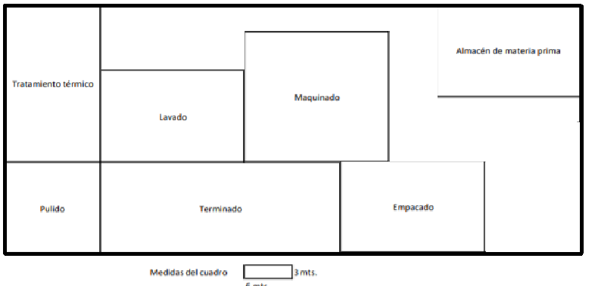

Propongo la siguiente distribución ya que esta va mas de acuerdo con el orden de los procesos que se realizaran para la elaboración del perno, empezando con la entrada de la materia prima y finalizando en el empacado, localizando esta sección justo después del terminado y así ahorrándonos tiempo en el transporte de las piezas terminadas, aparte, con el espacio ganado podríamos asignar un área para el almacén de producto terminado.

1. **Determina la capacidad de producción real mensual y semanal.**

Producción mensual planeada: 32145

Producción semanal planeada: 26104

Se trabajan 3 turnos y la suma de los 3 da un total de 1 320 minutos de lunes a viernes.

Total de piezas defectuosas durante el proceso (semanal): 6041

Producción real semanal: 20063

Producción real mensual: 24703

1. **Enlista al menos cuatro factores que se requieren para cumplir con la producción planeada.**

1 – Buscar la reutilización de piezas defectuosas

2 – Reducir la cantidad de piezas defectuosas

3 – Reducir distancias entre estaciones de trabajo para evitar cuellos de botella.

**Evidencia 2**

1. **Realiza una matriz de diagnóstico para indicar el nivel de planificación que se tendrá que realizar en la cadena de suministro dentro de la fábrica.**

|  |  |  |  |
| --- | --- | --- | --- |
| **Aspectos** | **Procesos** | **Decisiones** | **medición** |
| **Servicio al cliente** | ¿Cuál es el flujo de info actual? Cuál es el perfil de los pedidos y como está cambiando? Como se reciben los pedidos? | ¿Como se toman las decisiones de contratación para los pedidos? Que sucede cuando no hay inventario disponible para cumplir un pedido? | ¿Cuáles son las medidas importantes del servicio al cliente? Cuál es el nivel de desempeño actual? |
| **Administración de materiales** | ¿Cuál es el flujo actual de materiales por las plantas y almacenes? Cuales procesos se realizan en cada lugar de manufactura y almacén? | ¿Como se toman las decisiones de asignación de la capacidad para la manufactura y el almacenamiento? Como se toman las decisiones de planificación de la producción? | ¿Cuáles son las limitaciones principales de las capacidades de manufactura y almacenamiento? Cuáles son las medidas principales del desempeño de administración de materiales? Como se miden? Cuál es el nivel de desempeño actual? |
| **Transporte** | ¿Cuáles métodos utilizan en la actualidad? Cuál es el perfil de ponderación de los pedidos y los embarques y en que son diferentes? Cuál es el flujo para solicitar, pagar e intercambiar información con los transportistas? Cuál es el flujo de info para la documentación de un embarque? | ¿Como se toman las decisiones del modo y el transportista para cada embarque? Como se evalúan los transportistas? | ¿Cuáles son las medidas principales del desempeño del transporte? Como se miden? Cuál es el nivel de desempeño actual? Cuáles son las características del desempeño económico relativo de cada modo y transportista? |
| **Almacenamiento** | Cuales instalaciones de almacenamiento y manejo se utilizan en este momento y cuales funciones realizan Cuales líneas de productos se conservan en cada instalación? Cuáles son las funciones de almacenamiento, manejo y otras de valor agregado que se efectúan o pueden realizarse en cada instalación? | ¿Como se toman las decisiones de consolidación de embarques en cada instalación? Cuales decisiones toman quienes manejan los materiales y como las toman? Como se guarda el producto en la instalación y como se toman las decisiones de selección de productos? | ¿Cuál es el volumen de producción y de almacenamiento de cada instalación? Cuáles son las medidas principales de desempeño del almacén? Como se miden? Cuál es el nivel de desempeño actual? Cuáles son las características de desempeño económico relativo de cada instalación? |
| **Inventario** | ¿Cuáles funciones de valor agregado desempeñan las existencias actuales del inventario? | ¿Como se toman las decisiones de administración del inventario? Quien las toma y que información se utiliza para apoyar las decisiones? | ¿Cuál es el costo corporativo de mantener el inventario? Cuáles son las medidas principales del desempeño del inventario? Como se miden? Cuál es el nivel de desempeño actual? |

1. **Establece 5 actividades clave y 5 de apoyo que deberá tener la cadena de suministro dentro de la fábrica.**Clave:  
   Definir el costo corporativo de mantener el inventario  
   Definir las medidas principales del desempeño del inventario  
   Definir el volumen de producción y de almacenamiento de cada planta  
   Definir cuáles son las funciones de almacenamiento, manejo y otras de valor agregado que se efectúan o pueden realizarse en cada instalación  
   Definir Las medidas principales del desempeño del transporte.  
     
   Apoyo:  
   Definir como se medirá el inventario  
   Definir el nivel de desempeño actual del inventario  
   Definir el nivel de despeno actual de la producción y almacenamiento  
   Definir el nivel de desempeño actual del transporte.
2. **Determina 3 indicadores de desempeño o KPI para medir la cadena de suministro dentro de la fábrica.   
     
   1.- Piezas por día:** Es importante para poder determinar la capacidad de producción actual.

**2.- Índice de scrap.  
3.- Tiempo de**

1. **Determina, ¿qué sistemas de información serían los más útiles y cuáles serían los criterios que se terminaron para realizar esa elección?**